 geodashboard
Particuliers

Vivre à Vierzon
Le rapport avant d'acheter ou de s'installer
Commune · comparé au département (Cher) et à la France · données 2021 à 2026 · édité le 02/11/2026
Avant d'acheter, de louer ou de vous installer à Vierzon, ce rapport rassemble ce qu'il faut savoir : prix et loyers, habitants, revenus, écoles et services, santé, sécurité, risques naturels et état du parc de logements. Chaque chiffre est comparé au département et à la France, à partir des données publiques officielles.
Communes au profil semblable : Beaucaire (30), Lourdes (65), Châtellerault (86), Carcassonne (11), Forbach (57), Cambrai (59), Rochefort (17), Cahors (46), Montluçon (03), Gien (45).
Retenues pour leur taille, leur densité, leur niveau de vie, leur part de 55 ans et plus, leur taux de chômage et leur part de locataires HLM ; la colonne « Semblables » donne la médiane de leurs valeurs.
Points forts
• Années de revenu pour acheter 70 m² (couple) : 1,9 ans (4 828e sur 5 063)

Points de vigilance
• Taux de pauvreté : 24,0 % (305e sur 4 301)
• Accessibilité aux médecins généralistes (APL) : 1,6 (29 917e sur 34 800)
• Population en zone sous-dotée en médecins : 100,0 % (1e sur 34 740)
• Cambriolages de logement pour 1 000 habitants : 5,6 (710e sur 10 623)
• Violences physiques ou sexuelles pour 1 000 habitants : 8,0 (1 606e sur 23 134)
• Vols liés aux véhicules pour 1 000 habitants : 9,7 (691e sur 25 273)

01 Prix et marché immobilier
Indicateur | Commune | Département | Semblables | France | Rang | Évol. 5 ans
Prix des appartements (3 dernières années) | 894 €/m²  2025 | 1 434 €/m² | 1 261 €/m² | 3 286 €/m² | 4 886  sur 5 074 | —
Prix des maisons (3 dernières années) | 1 039 €/m²  2025 | 1 222 €/m² | 1 540 €/m² | 2 163 €/m² | 24 003  sur 27 205 | —
Loyer des appartements (annonces) | 9 €/m²  2025 | — | 11 €/m² | — | 24 485  sur 34 746 | —
Loyer des maisons (annonces) | 8 €/m²  2025 | — | 9 €/m² | — | 23 391  sur 34 746 | —
Ventes de logements | 570  2025 | — | — | — | 209  sur 32 487 | +19,7 %
Années de revenu pour acheter 70 m² (couple) | 1,9 ans  2025 | 2,3 ans | 2,4 ans | 5,1 ans | 4 828  sur 5 063 | —
Exposition à l'arrivée de logements de seniors sur le marché (0-100) | 67,6 /100  2023 | 82,8 /100 | 51,2 /100 | — | 4 164  sur 24 932 | —

Lecture
Prix des appartements (3 dernières années) : 894 €/m² en 2025, moins de la moitié de la moyenne nationale (France : 3 286 €/m² ; département : 1 434 €/m² ; territoires semblables : 1 261 €/m²).
Années de revenu pour acheter 70 m² (couple) : 1,9 ans en 2025, moins de la moitié de la moyenne nationale (France : 5,1 ans ; département : 2,3 ans ; territoires semblables : 2,4 ans).
Prix des maisons (3 dernières années) : 1 039 €/m² en 2025, moins de la moitié de la moyenne nationale (France : 2 163 €/m² ; département : 1 222 €/m² ; territoires semblables : 1 540 €/m²).
Ventes de logements : 570 en 2025, en hausse de 19,7 % en cinq ans.

02 Habitants
Indicateur | Commune | Département | Semblables | France | Rang | Évol. 5 ans
Population | 25 068  2023 | — | — | — | 343  sur 34 746 | -2,6 %
Densité | 336 hab./km²  2023 | — | 653 hab./km² | — | 2 589  sur 34 745 | —
Part des moins de 15 ans | 15,2 %  2023 | 15,3 % | 14,7 % | 16,9 % | 21 644  sur 34 740 | -0,9 pt
Part des 55 ans et plus | 42,7 %  2023 | 41,2 % | 40,0 % | 34,0 % | 11 450  sur 34 740 | +2,1 pt
Cadres et professions intellectuelles supérieures | 4,3 %  2023 | 6,4 % | 5,5 % | 11,3 % | 22 190  sur 34 736 | +0,7 pt
Niveau de vie médian | 19 130 €  2021 | 24 730 € | 19 520 € | 25 920 € | 29 673  sur 31 213 | +8,9 %
Taux de pauvreté | 24,0 %  2021 | 15,9 % | 24,5 % | 15,9 % | 305  sur 4 301 | 0,0 pt

Lecture
Cadres et professions intellectuelles supérieures : 4,3 % en 2023, moins de la moitié de la moyenne nationale (France : 11,3 % ; département : 6,4 % ; territoires semblables : 5,5 %), en hausse de 0,7 point en cinq ans.
Taux de pauvreté : 24,0 % en 2021, nettement au-dessus de la moyenne nationale (France : 15,9 % ; département : 15,9 % ; territoires semblables : 24,5 %), stable en cinq ans.
Niveau de vie médian : 19 130 € en 2021, nettement en dessous de la moyenne nationale (France : 25 920 € ; département : 24 730 € ; territoires semblables : 19 520 €), en hausse de 8,9 % en cinq ans.

03 Écoles, commerces et services
Indicateur | Commune | Département | Semblables | France | Rang | Évol. 5 ans
Écoles maternelles et élémentaires | 20  2025 | — | — | — | 211  sur 36 573 | —
Collèges | 4  2025 | — | — | — | 190  sur 36 573 | —
Lycées | 3  2025 | — | — | — | 295  sur 36 573 | —
Indice de position sociale moyen des écoles | 88,1  2023 | 99,3 | 95,3 | 106,3 | 15 279  sur 16 046 | —
Indice de position sociale moyen des collèges | 92,9  2023 | 99,0 | 97,0 | 106,8 | 3 115  sur 3 662 | —
Crèches et micro-crèches | 2  2025 | — | — | — | 1 258  sur 36 573 | —
Commerces alimentaires pour 10 000 habitants | 17,2  2025 | 15,5 | 23,3 | 15,7 | 1 872  sur 5 466 | —
Supermarchés et hypermarchés | 8  2025 | — | — | — | 208  sur 36 573 | —
Gares de voyageurs | 2  2025 | — | — | — | 61  sur 36 573 | —
Bornes de recharge électrique | 10  2025 | — | — | — | 407  sur 36 573 | —
Équipements sportifs pour 10 000 habitants | 31,5  2025 | 39,1 | 28,7 | 27,6 | 2 267  sur 5 466 | —

Lecture
Indice de position sociale moyen des écoles : 88,1 en 2023, en dessous de la moyenne nationale (France : 106,3 ; département : 99,3 ; territoires semblables : 95,3).
Équipements sportifs pour 10 000 habitants : 31,5 en 2025, au-dessus de la moyenne nationale (France : 27,6 ; département : 39,1 ; territoires semblables : 28,7).
Indice de position sociale moyen des collèges : 92,9 en 2023, en dessous de la moyenne nationale (France : 106,8 ; département : 99,0 ; territoires semblables : 97,0).

04 Santé
Indicateur | Commune | Département | Semblables | France | Rang | Évol. 5 ans
Accessibilité aux médecins généralistes (APL) | 1,6  2023 | 2,3 | 3,7 | 3,8 | 29 917  sur 34 800 | —
Population en zone sous-dotée en médecins | 100,0 %  2026 | 88,4 % | 0,0 % | 34,8 % | 1  sur 34 740 | —
Médecins spécialistes pour 10 000 habitants | 4,4  2025 | 5,4 | 22,5 | 13,2 | 1 595  sur 5 466 | —
Dentistes pour 10 000 habitants | 5,6  2025 | 4,0 | 11,1 | 5,9 | 2 530  sur 5 466 | —
Pharmacies pour 10 000 habitants | 4,0  2025 | 3,3 | 4,6 | 2,9 | 1 649  sur 5 466 | —
Maisons de santé | 0  2025 | — | — | — | 2 549  sur 36 573 | —
Services d'urgences | 1  2025 | — | — | — | 81  sur 36 573 | —

Lecture
Population en zone sous-dotée en médecins : 100,0 % en 2026, plus du double de la moyenne nationale (France : 34,8 % ; département : 88,4 % ; territoires semblables : 0,0 %).
Médecins spécialistes pour 10 000 habitants : 4,4 en 2025, moins de la moitié de la moyenne nationale (France : 13,2 ; département : 5,4 ; territoires semblables : 22,5).
Accessibilité aux médecins généralistes (APL) : 1,6 en 2023, moins de la moitié de la moyenne nationale (France : 3,8 ; département : 2,3 ; territoires semblables : 3,7).

05 Sécurité
Indicateur | Commune | Département | Semblables | France | Rang | Évol. 5 ans
Cambriolages de logement pour 1 000 habitants | 5,6  2024 | 2,9 | 3,3 | 2,8 | 710  sur 10 623 | +40,4 %
Violences physiques ou sexuelles pour 1 000 habitants | 8,0  2024 | 4,0 | 11,6 | 7,1 | 1 606  sur 23 134 | -4,6 %
Vols liés aux véhicules pour 1 000 habitants | 9,7  2024 | 2,8 | 5,3 | 6,9 | 691  sur 25 273 | +99,1 %
Dégradations pour 1 000 habitants | 12,2  2024 | 6,0 | 12,8 | 7,5 | 633  sur 11 013 | -15,9 %

Lecture
Cambriolages de logement pour 1 000 habitants : 5,6 en 2024, plus du double de la moyenne nationale (France : 2,8 ; département : 2,9 ; territoires semblables : 3,3), en hausse de 40,4 % en cinq ans.
Dégradations pour 1 000 habitants : 12,2 en 2024, nettement au-dessus de la moyenne nationale (France : 7,5 ; département : 6,0 ; territoires semblables : 12,8), en baisse de 15,9 % en cinq ans.
Vols liés aux véhicules pour 1 000 habitants : 9,7 en 2024, nettement au-dessus de la moyenne nationale (France : 6,9 ; département : 2,8 ; territoires semblables : 5,3), en hausse de 99,1 % en cinq ans.

06 Risques et logement
Indicateur | Commune | Département | Semblables | France | Rang | Évol. 5 ans
Risques recensés | Feu de forêt, Mouvement de terrain, Phénomène lié à l'atmosphère, Risque industriel, Rupture de barrage, Séisme, Transport de marchandises dangereuses
Arrêtés de catastrophe naturelle | Inondations et/ou Coulées de Boue (0 jours) | Inondations et/ou Coulées de Boue (2 jours) | Inondations et/ou Coulées de Boue (3 jours) | Inondations et/ou Coulées de Boue (4 jours) | Inondations et/ou Coulées de Boue (5 jours) | Inondations et/ou Coulées de Boue (9 jours) | Mouvement de Terrain (4 jours) | Sécheresse (1733 jours) | Sécheresse (333 jours) | Sécheresse (609 jours) | Sécheresse (669 jours) | Sécheresse (89 jours) | Sécheresse (90 jours) | Sécheresse (91 jours) | Tempête (4 jours)
Surface exposée au retrait-gonflement des argiles (fort) | 36,8 %  2026 | 42,1 % | 15,7 % | 19,4 % | 7 992  sur 34 517 | —
Passoires thermiques (DPE F-G) | 30,0 %  2024 | 29,5 % | 19,9 % | 20,4 % | 14 824  sur 34 670 | —
Taux de vacance des logements | 15,5 %  2023 | 12,3 % | 12,2 % | 7,7 % | — | -0,9 pt

Lecture
Taux de vacance des logements : 15,5 % en 2023, plus du double de la moyenne nationale (France : 7,7 % ; département : 12,3 % ; territoires semblables : 12,2 %), en baisse de 0,9 point en cinq ans.
Surface exposée au retrait-gonflement des argiles (fort) : 36,8 % en 2026, nettement au-dessus de la moyenne nationale (France : 19,4 % ; département : 42,1 % ; territoires semblables : 15,7 %).
Passoires thermiques (DPE F-G) : 30,0 % en 2024, nettement au-dessus de la moyenne nationale (France : 20,4 % ; département : 29,5 % ; territoires semblables : 19,9 %).

07 Contrastes à l'intérieur du territoire
Les moyennes cachent des écarts d'un quartier à l'autre. Les données carroyées de l'Insee découpent le territoire en carrés de 200 m ou de 1 km : pour chaque indicateur, la valeur d'ensemble, l'écart entre les habitants des carreaux les plus bas et les plus hauts, et la part des habitants dans les classes nationales les plus basses et les plus hautes (chaque classe regroupe un septième des habitants de France).
Niveau de vie moyen · Carreaux de 200 m, 2021
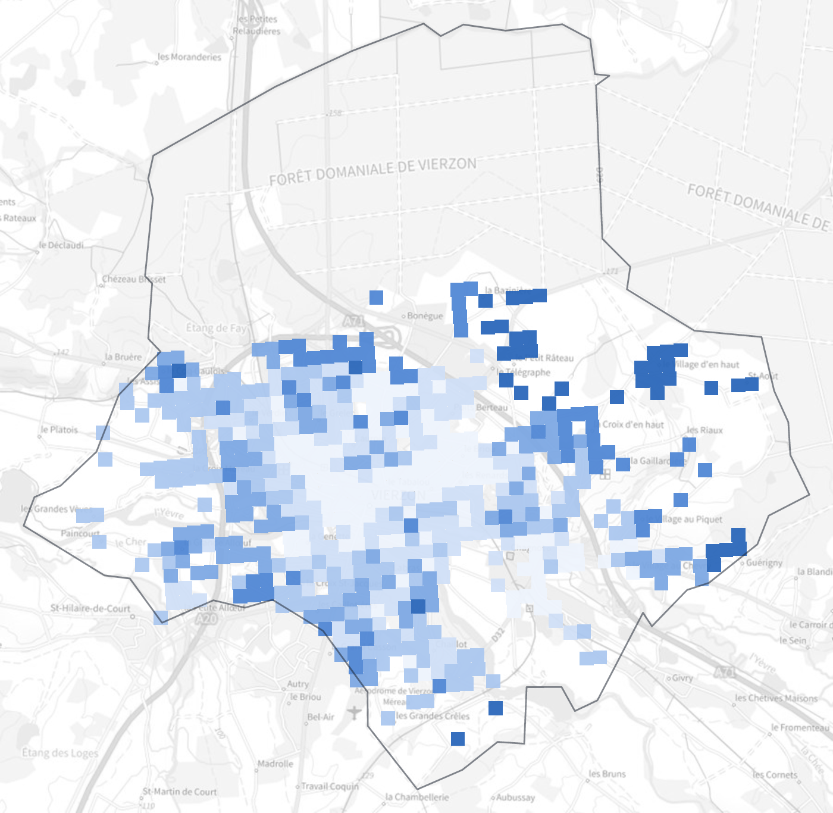
Ensemble : 20 302 € par an. Un habitant sur dix vit dans un carreau à moins de 15 904 € par an, un sur dix dans un carreau à plus de 24 543 € par an. 67 % des habitants vivent dans les deux classes nationales les plus basses, 1 % dans les deux plus hautes.
Part des 65 ans ou plus · Carreaux de 200 m, 2021
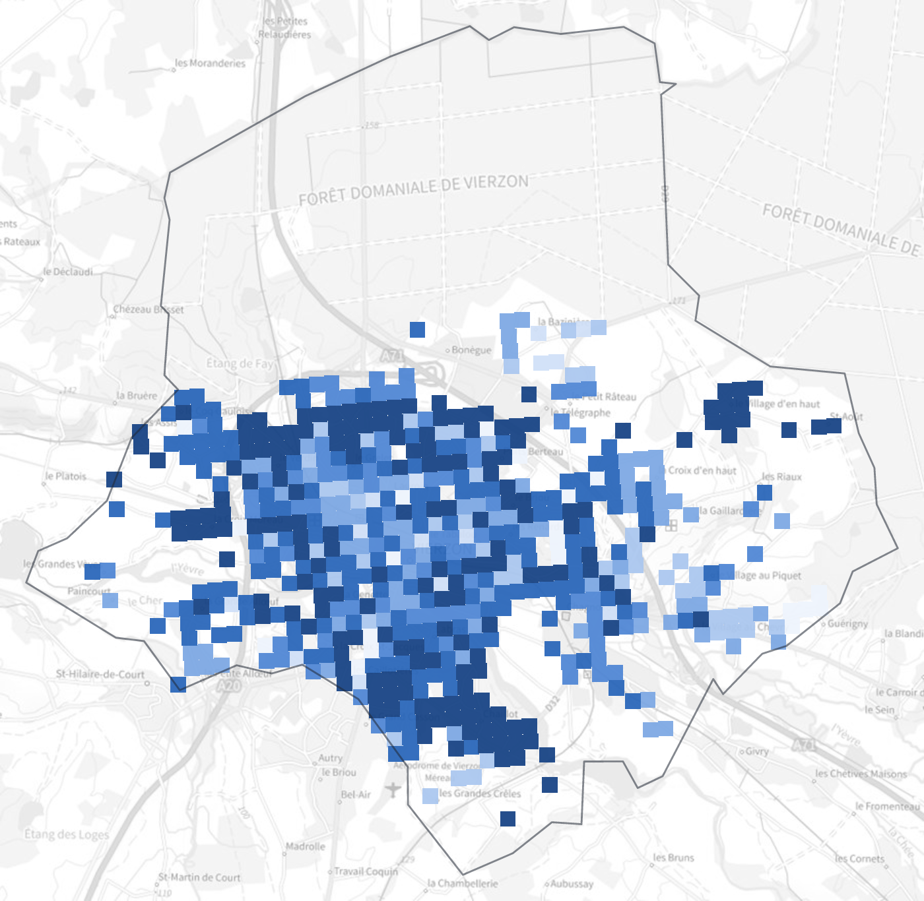
Ensemble : 28,0 %. Un habitant sur dix vit dans un carreau à moins de 15,1 %, un sur dix dans un carreau à plus de 43,6 %. 6 % des habitants vivent dans les deux classes nationales les plus basses, 56 % dans les deux plus hautes.
Part des ménages propriétaires · Carreaux de 200 m, 2021
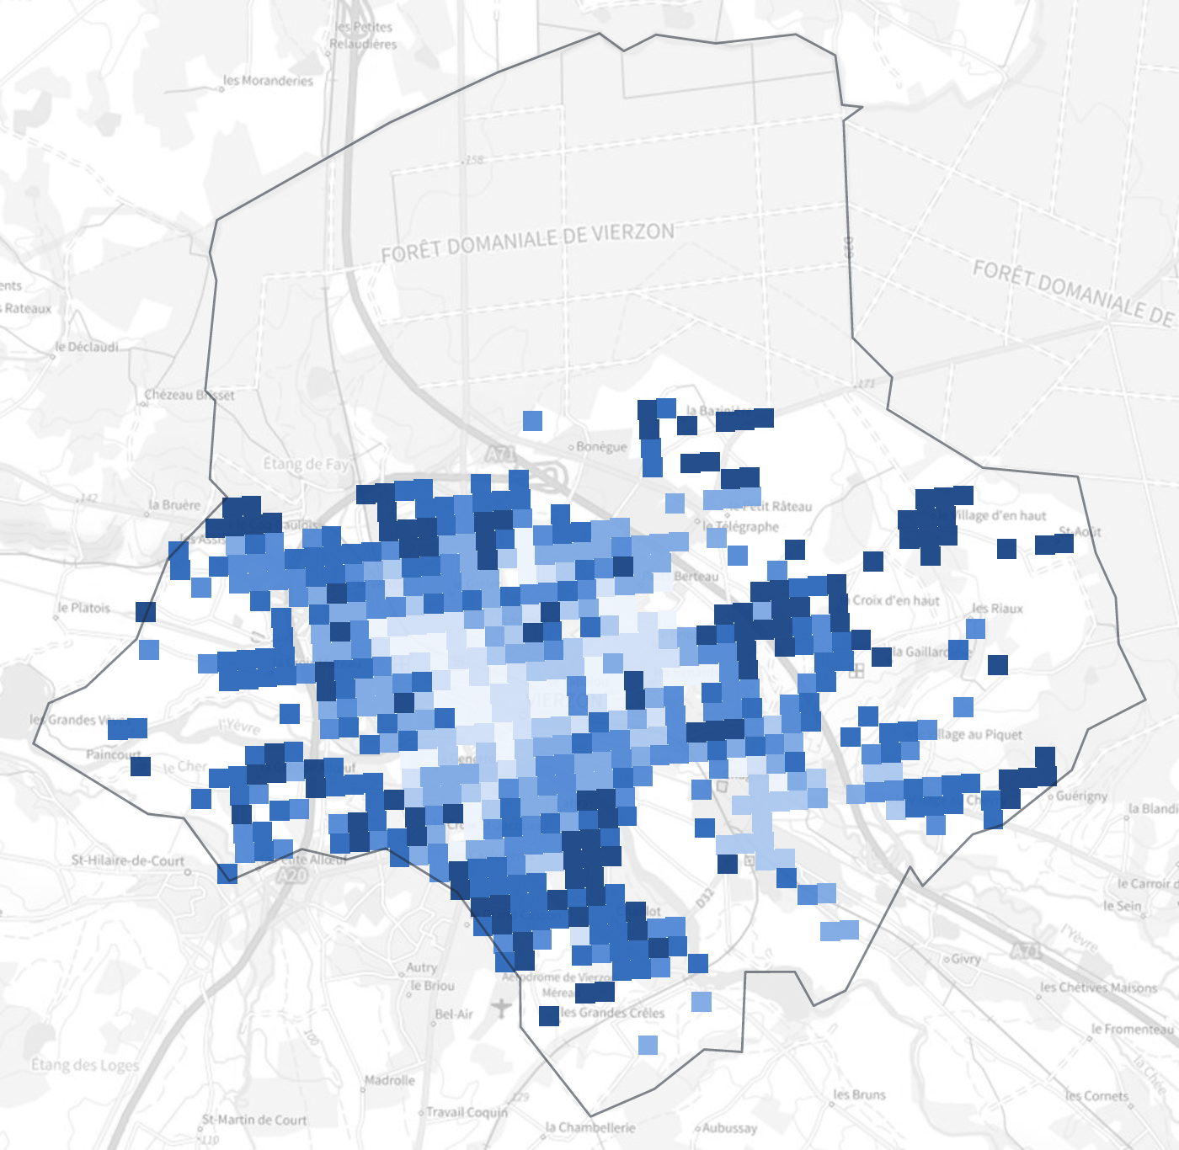
Ensemble : 58,2 %. Un habitant sur dix vit dans un carreau à moins de 17,7 %, un sur dix dans un carreau à plus de 92,1 %. 32 % des habitants vivent dans les deux classes nationales les plus basses, 26 % dans les deux plus hautes.

Méthodologie et sources
Valeurs : dernière année disponible de chaque indicateur (indiquée sous la valeur). Semblables : médiane des territoires du même niveau au profil le plus proche (taille, densité, niveau de vie, âge, chômage, logement social). Rang : position du territoire parmi les territoires du même niveau (1 = valeur la plus forte). Évolution sur 5 ans : écart avec la valeur de cinq ans plus tôt, en points pour les pourcentages, en % pour les autres indicateurs. Couleurs : en vert, un écart d'au moins 10 % à la moyenne nationale dans le sens favorable ; en rouge, dans le sens défavorable. Points forts et de vigilance : indicateurs comparables pour lesquels le territoire se situe parmi les 15 % des territoires aux valeurs les plus favorables ou les plus défavorables.
Données carroyées : Insee, Filosofi (carreaux de 200 m) et recensement de la population (carreaux de 1 km). Les petits carreaux sont regroupés ou estimés par l'Insee au titre du secret statistique.
Sources : ADEME ; ANIL ; ARS (DataSanté) ; DEPP ; DREES ; DVF ; DVF, Insee ; Geodashboard, d'après Insee et Ademe ; Géorisques ; Insee ; Min. Intérieur.
Dossier produit par Geodashboard (geodashboard.fr) à partir des données publiques officielles.

